Nome e Cognome:………………………………………… Data:………………………….

Verifica di Matematica
(Apprendimento algoritmico)
1. Esercitati
a. Calcola il MCD di 18, 27 e 45 e mostra i calcoli che hai svolto.
b. Calcola il mcm di 12, 15 e 20 e mostra i calcoli che hai svolto.

(Apprendimento comunicativo)
2. Ripassa
a. Secondo te 9 e 23 hanno un MCD? Se sì, qual è? Se no, perché? Motiva la risposta
b. Secondo te 9 e 23 hanno un mcm? Se sì, qual è? Se no, perché? Motiva la risposta

(Apprendimento comunicativo, Apprendimento algoritmico)
3.Trova l’errore e correggi le istruzioni
Per calcolare il MDC tra 8 e 12 devi:
- Scrivere i primi 4 divisori di 8;
- Scrivere i primi 4 divisori di 12;
- Devi cercare se, tra i divisori di 12 e di 8, ce ne sono alcuni in comune.
- Il più piccolo dei divisori comuni è il MCD.

(Apprendimento dei concetti e delle rappresentazioni)
4. Espandi
Prova a spiegare il significato di questo disegno, nei dettagli. Spiega usando i concetti di MCD, mcm, divisori e multipli.
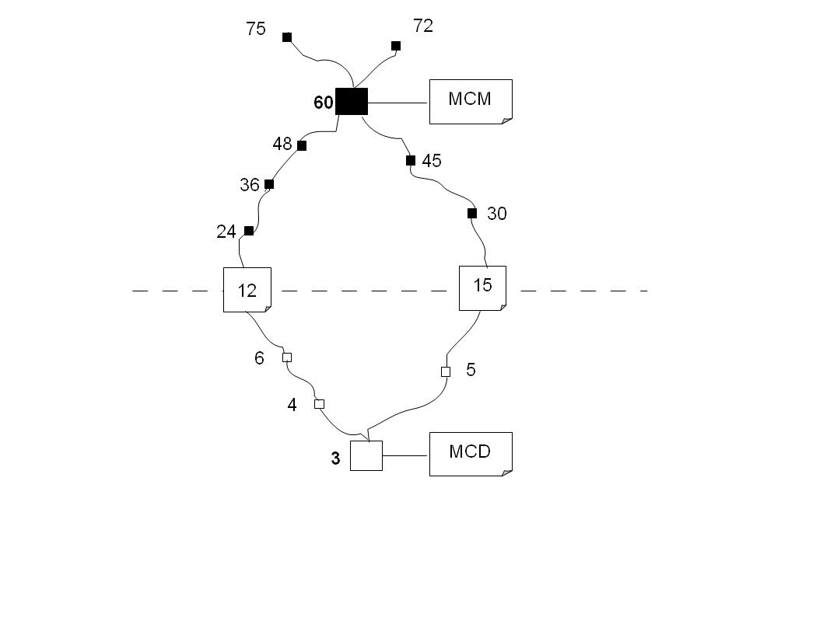
(Apprendimento strategico, Apprendimento comunicativo)
5. Problema

Ho alcune mattonelle rettangolari di misure 12 cm x 9 cm. Devo usarle per fare un mosaico che abbia queste caratteristiche:
- forma quadrata
- la quantità di mattonelle dev’essere la più piccola possibile
- le mattonelle devono restare intere perché non posso tagliarle
- Quali misure avrà il mosaico? (fai un disegno del mosaico, mostra i calcoli svolti e motiva la risposta)

Autoefficacia

Prova a valutare come è andata: | Facile: sono fiducioso di averlo svolto bene | Apparente - mente facile, ma ho avuto una/due incertezze | Apparente-mente facile, ma ho avuto molti dubbi | Difficile: penso di non averlo svolto bene
L'esercizio di calcolo (es. 1)
L’esercizio di ragionamento (es. 2)
L’esercizio sulle istruzioni (es. 3)
L’esercizio di espansione (es. 4)
Il problema (es. 5)
La verifica nel suo complesso

